LAPORAN

PELAKSANAAN SURVEI KEPUASAN MASYARAKAT (SKM)

DINAS SOSIAL
KABUPATEN LEBAK
TAHUN 2022

DAFTAR ISI

DAFTAR ISI ii
BAB I 1
PENDAHULUAN 1
1.1 Latar Belakang 1
1.2 Dasar Pelaksanaan Survei Kepuasan Masyarakat 2
1.3 Maksud dan Tujuan 2
BAB II 4
PENGUMPULAN DATA SKM 4
2.1 Pelaksana SKM 4
2.2 Metode Pengumpulan Data 4
2.3 Lokasi Pengumpulan Data 5
2.4 Waktu Pelaksanaan SKM 5
2.5 Penentuan Jumlah Responden 6
BAB III 7
HASIL PENGOLAHAN DATA SKM 7
3.1 Jumlah Responden SKM 7
3.2 Indeks Kepuasan Masyarakat (Unit Layanan dan Per Unsur Layanan) 8
BAB IV 10
ANALISIS HASIL SKM 10
4.1 Analisis Permasalahan/Kelemahan dan Kelebihan Unsur Layanan 10
4.2 Rencana Tindak Lanjut 11
4.3 Tren Nilai SKM 12
BAB V 13
KESIMPULAN 13
LAMPIRAN 14
1. Kuesioner 14
2. Hasil Olah Data SKM 17

BAB I

PENDAHULUAN

Latar Belakang
Undang-undang Nomor 25 Tahun 2009 tentang Pelayanan Publik dan Peraturan Pemerintah Nomor 96 Tahun 2012 tentang Pelaksanaan Undang-undang Nomor 25 Tahun 2009 tentang Pelayanan Publik, mengamanatkan penyelenggara wajib mengikutsertakan masyarakat dalam penyelenggaraan Pelayanan Publik sebagai upaya membangun sistem penyelenggaraan Pelayanan Publik yang adil, transparan, dan akuntabel. Pelibatan masyarakat ini menjadi penting seiring dengan adanya konsep pembangunan berkelanjutan. Serta adanya pelibatan masyarakat juga dapat mendorong kebijakan penyelenggaraan pelayanan publik lebih tepat sasaran.
Dalam mengamanatkan UU No. 25 tahun 2009 maupun PP No. 96 Tahun 2012 maka disusun Peraturan Menteri PANRB No. 14 Tahun 2017 tentang Pedoman Penyusunan Survei Kepuasan Masyarakat (SKM) Unit Penyelenggara Pelayanan Publik. Pedoman ini memberikan gambaran bagi penyelenggara pelayanan untuk melibatkan masyarakat dalam penilaian kinerja pelayanan publik guna meningkatkan kualitas pelayanan yang diberikan. Penilaian masyarakat atas penyelenggaraan pelayanan publik akan diukur berdasarkan 9 (sembilan) unsur yang berkaitan dengan standar pelayanan, sarana prasarana, serta konsultasi pengaduan.
Untuk mengetahui sejauh mana kualitas pelayanan Dinas Sosial Kabupaten Lebak sebagai salah satu penyedia layanan publik di Provinsi Banten, maka perlu diselenggarakan survei atau jajak pendapat tentang penilaian pengguna layanan publik terhadap pelayanan yang diberikan. Dengan berpedoman pada Peraturan Menteri PANRB No. 14 Tahun 2017, maka telah dilakukan pengukuran atas kepuasan masyarakat. Hasil SKM yang didapat merangkum data dan informasi tentang tingkat kepuasan masyarakat. Dengan elaborasi metode pengukuran secara kuantitatif dan kualitatif atas pendapat masyarakat, maka akan didapatkan kualitas data yang akurat dan komprehensif.
Hasil survei ini akan digunakan sebagai bahan evaluasi dan bahan masukan bagi penyelenggara layanan publik untuk terus-menerus melakukan perbaikan sehingga kualitas pelayanan prima dapat segera dicapai. Dengan tercapainya pelayanan prima maka harapan dan tuntutan masyarakat atas hak-hak mereka sebagai warga negara dapat terpenuhi.

Dasar Pelaksanaan Survei Kepuasan Masyarakat
    - Undang-undang Nomor 25 Tahun 2009 tentang Pelayanan Publik.
    - Peraturan Pemerintah Nomor 96 Tahun 2012 tentang Pelaksanaan Undang- Undang Nomor 25 Tahun 2009 tentang Pelayanan Publik.
    - Peraturan Menteri PANRB Nomor 14 Tahun 2017 tentang Pedoman Penyusunan Survei Kepuasan Masyarakat Unit Penyelenggara Pelayanan Publik.

Maksud dan Tujuan
Tujuan pelaksanaan SKM adalah untuk mengetahui gambaran kepuasan masyarakat yang diperoleh dari hasil pengukuran atas pendapat masyarakat, terhadap mutu dan kualitas pelayanan yang telah diberikan oleh Dinas Sosial Kabupaten Lebak.
Adapun sasaran dilakukannya SKM adalah :
- Mendorong partisipasi masyarakat sebagai pengguna layanan dalam menilai kinerja penyelenggara pelayanan;
- Mendorong penyelenggara pelayanan publik untuk meningkatkan kualitas pelayanan publik;
- Mendorong penyelenggara pelayanan publik untuk menjadi lebih inovatif dalam menyelenggarakan pelayanan publik;
- Mengukur kecenderungan tingkat kepuasan masyarakat terhadap pelayanan publik yang diberikan.
Dengan dilakukan SKM dapat diperoleh manfaat, antara lain:
- Diketahui kelemahan atau kekurangan dari masing-masing unsur dalam penyelenggara pelayanan publik;
- Diketahui kinerja penyelenggara pelayanan yang telah dilaksanakan oleh unit pelayanan publik secara periodik;
- Sebagai bahan penetapan kebijakan yang perlu diambil dan upaya tindak lanjut yang perlu dilakukan atas hasil Survei Kepuasan Masyarakat;
- Diketahui indeks kepuasan masyarakat secara menyeluruh terhadap hasil pelaksanaan pelayanan publik pada lingkup Pemerintah Pusat dan Daerah;
- Memacu persaingan positif, antar unit penyelenggara pelayanan pada lingkup Pemerintah Pusat dan Daerah dalam upaya peningkatan kinerja pelayanan;
- Bagi masyarakat dapat diketahui gambaran tentang kinerja unit pelayanan.

BAB II

PENGUMPULAN DATA SKM

Pelaksana SKM
Survei Kepuasan Masyarakat dilaksanakan dengan cara bekerjasama dengan Untirta. Pencapaian Indeks Kepuasan Masyarakat (IKM) Tahun 2022 (sebagaimana terlampir).

Metode Pengumpulan Data
Pelaksanaan SKM menggunakan kuesioner dengan pertanyaan tertutup. Pertanyaan tertutup dimasukkan untuk menjaring informasi mengenai penilaian kepuasan masyarakat yang bersifat kualitatif, yang dirasionalisasi dan dikuantifikasi berdasarkan skala nilai dengan 10 (sepuluh) opsi/pilihan (rating scale). Kuesionaer dimaksud berdasarkan Peraturan Menteri PAN dan RB Nomor 14 Tahun 2017 tentang Pedoman Survei Kepuasan Masyarakat Unit Penyelenggara Pelayanan Publik.
Adapun teknik pengumpulan data pada survei ini adalah sebagai berikut:
- Wawancara terstruktur secara tatap muka (face to face interview). Wawancara terstruktur dilakukan dengan menggunakan kuesioner terhadap sejumlah responden yang dipilih secara acak dengan teknik mall intercept interview dalam rangka mengumpulkan data primer, terutama data kontrol yang dikumpulkan langsung oleh enumerator;
- Observasi, yaitu pengumpulan data dengan melakukan pengamatan secara langsung terhadap obyek penelitian. Observasi dilakukan dengan berperan serta secara terbatas padaobyek-obyek yang observable, dimana observer bertindak secara langsung sebagai ghost shopper;
Survei Kepuasan Masyarakat terhadap Pelayanan Publik di Kabupaten Lebak Tahun 2022
- Angket, yaitu pengumpulan data dari masyarakat pengguna layanan secara sukarela maupun dipilih secara acak oleh petugas untuk mengisi modul angket survei secara mandiri;
- Dokumentasi, yaitu teknik pengumpulan data dengan mempelajari sejumlah dokumen yang dirilis secara resmi oleh lembaga yang otoritatif, yang dimanfaatkan sebagai sumber data sekunder sebagai bahan analisis pendukung terhadap hasil analisis terhadap data primer.
Pengumpulan data primer dilakukan secara online dengan memanfaatkan fasilitas google form pada akun google: ikmlebak@gmail.com yang didayagunakan untuk melaksanakan e- survey.

Lokasi Pengumpulan Data
Lokasi dan waktu pengumpulan data dilakukan di lokasi unit pelayanan pada waktu jam layanan sedang sibuk. Sedangkan pengisian kuesioner dilakukan oleh responden melalui link google form sebagai penerima layanan dan hasilnya bisa langsung terkirim pada google form. Dengan cara ini penerima layanan aktif melakukan pengisian sendiri atas himbauan dari unit pelayanan yang bersangkutan.

Waktu Pelaksanaan SKM
- Adapun secara keseluruhan pelaksanaan penelitian / survei kepuasan masyarakat ini dilakukan selama 8 (delapan) bulan, terhitung sejak tanggal 7 Maret hingga 31 Oktober 2022, dengan rincian jadwal penelitian sebagai berikut:
- Tabel 3.1
Survei Kepuasan Masyarakat terhadap Pelayanan Publik di Kabupaten Lebak Tahun 2022

Jadwal Pelaksanaan Penelitian

No | KEGIATAN | Mar | Apr | Mei | Jun | Jul | Ags | Sep | Okt
1 | Ekspose Desain Riset | ✓
2 | Penyusunan Instrumen | ✓ | ✓
3 | Rekrutmen dan  Training Enumerator |  | ✓
4 | Pengumpulan Data |  | ✓ | ✓ | ✓
5 | Pengolahan dan Analisis  Data |  |  | ✓ | ✓ | ✓ | ✓
6 | Penyerahan Laporan Awal dan Antara |  |  | ✓ |  | ✓
7 | Ekspos Hasil Survei |  |  |  |  | ✓ |  | ✓
8 | Penyusunan Laporan  Akhir |  |  |  |  | ✓ | ✓ | ✓
9 | Penyerahan Laporan  Akhir |  |  |  |  |  |  |  | ✓

Penentuan Jumlah Responden
- Teknik pengumpulan data yang digunakan yaitu metode penentuan sampel tanpa sengaja (accidental), peneli mengambil sampel yang kebetulan ditemuinya pada saat itu. Adapun teknik pengumpulan data yang digunakan adalah menggunakan kuisioner. Penyusunan indeks kepuasan masyarakat Dinas Sosial Kabupaten Lebak mengadopsi dari Peraturan Menteri Pendayagunaan Aparatur Negara dan Reformasi Birokrasi Nomor 16 Tahun 2014, tentang “Pedoman Survei Kepuasan Terhadap Penyelenggaraan Publik”.

BAB III

HASIL PENGOLAHAN DATA SKM

Jumlah Responden SKM
Berdasarkan hasil pengumpulan data, jumlah responden penerima layanan yang diperoleh yaitu 14 Orang responden, dengan rincian sebagai berikut :
Survei Kepuasan Masyarakat terhadap Pelayanan Publik di Kabupaten Lebak Tahun 2022
- Jenis Kelamin
No | Jenis Kelamin | Jumlah | Prosentasi
1 | Laki-laki | 6 | 40
2 | Perempuan | 8 | 60
Jumlah |  | 14 | 100

- Umur
No | Umur | Laki-laki | Perempan | Jumlah
1 | Tidak Mengisi | 0 | 0 | 0
2 | <17 Tahun | 0 | 2 | 2
3 | 17-25 Tahun | 2 | 4 | 6
4 | 26-35 Tahun | 2 | 1 | 3
5 | 36-45 Tahun | 2 | 1 | 3
 | Total | 6 | 8 | 14

- Pendidikan
No | Pendidikan | Jumlah
1 | SD / Sederajat | 2
2 | SLTA/Sederajat | 9
3 | PT (Diploma/S1/S2/S3) | 3
 | Total | 14

- Pekerjaan
No | Pekerjaan | Jumlah
1 | Pelajar/Mahasiswa | 8
2 | Buruh | 1
3 | Jasa Lainnya | 4
4 | PNS/TNI/Polri | 1
 | Total | 14

Indeks Kepuasan Masyarakat (Unit Layanan dan Per Unsur Layanan)
- Perbandingan IKM Dinas Sosial
- Berdasarkan Unsur Tahun 2020-2022
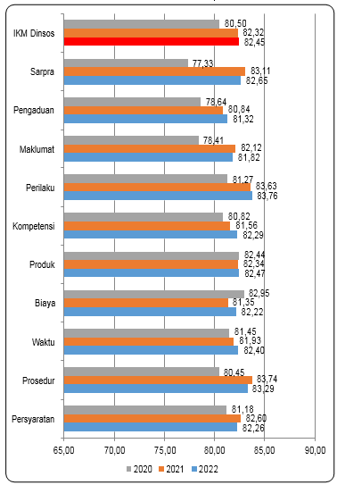
Survei Kepuasan Masyarakat terhadap Pelayanan Publik di Kabupaten Lebak Tahun 2022

Tabel 3.4
Pedoman Penilaian / Skoring Indeks Kepuasan Masyarakat
Nilai persepsi | Nilai Interval IKM | Nilai Konversi IKM | Mutu Pelayanan | Kinerja Unit Pelayanan
1 | 1,000 – 2,5996 | 10,00 – 64,99 | D | Tidak Memuaskan
2 | 2,60 – 3,0640 | 65,00 – 76,60 | C | Kurang Memuaskan
3 | 3,0644 – 3,532 | 76,61 – 88,30 | B | Memuaskan
4 | 3,5324 – 4,000 | 88,31 – 100 | A | Sangat Memuaskan

Sumber: Diadaptasi dari PermenPAN & RB Nomor 14/2017
Pengolahan data dilakukan dengan bantuan program komputer Microsoft Office Excell 365. Demikian pula dengan analisis statistik deskriptif yang dilakukan guna mendeskripsikan kumpulan data atau hasil pengamatan yang telah dilakukan dengan melakukan klasifikasi data, penentuan nilai dan fungsi statistik, pembuatan grafik, diagram dan/atau gambar, serta analisis terhadap ukuran-ukuran tendensi sentral seperti: mean, median, dan modus pada domain statistik deskriptif. Sedangkan ukuran lainnya, seperti: ukuran persebaran data (range, standard deviation, variance), dan ukuran lokasi dari persebaran / distribusi data (quartile, desile, percentile); tidak disajikan dalam laporan ini.
Survei Kepuasan Masyarakat terhadap Pelayanan Publik di Kabupaten Lebak Tahun 2022

BAB IV

ANALISIS HASIL SKM

Analisis Permasalahan/Kelemahan dan Kelebihan Unsur Layanan
Berdasarkan hasil pengolahan data, dapat diketahui bahwa :
- Waktu Pelayanan mendapatkan nilai terendah yaitu 2. Selanjutnya prosedur layanan yang mendapatkan nilai 2,3 adalah nilai terendah kedua. Begitu juga perilaku pelaksana termasuk tiga unsur terendah.
- Sedangkan tiga unsur layanan dengan nilai tertinggi yaitu Produk mendapatkan nilai tertinggi 4 dari unsur layanan, dan Biaya/tarif serta pengaduan mendapatkan nilai tertinggi berikutnya yaitu 3,3.
Berdasarkan hasil rekapitulasi saran/kritik serta pengaduan yang masuk melalui berbagai kanal aduan yang telah disediakan, diperoleh beberapa aduan yang menjadi perhatian dan dapat digunakan dalam pembahasan rencana tindak lanjut yaitu sebagai berikut :
- “Loket pelayanan ditambah dan dipercepat, input data bisa dengan menggunakan pelayanan internet”.
- “Pelayanan sangat lama dan harus bolak balik”.
- “Untuk proses layanan pembuatan KTP lebih dipercepat lagi, untuk tahun ini sudah lebih cepat dari tahun kemarin”.
- “Pelayanan ditingkatkan, melayani dengan senyum dan ramah”.
Adapun kondisi permasalahan/kekurangan dari unsur pelayanan dapat digambarkan sebagai berikut :
- Waktu penyelesaian pelayanan masih dirasakan lambat oleh masyarakat. Layanan registrasi online sebenarnya sudah mulai dilakukan namun belum banyak masyarakat yang melakukan registrasi secara online dan langsung datang ke lokasi layanan.
- Petugas layanan belum pernah diberikan pelatihan khusus terkait service excellent serta belum ada penerapan pemberian penghargaan kepada petugas yang berprestasi.

Rencana Tindak Lanjut
Hasil analisa tersebut dalam rangka untuk perbaikan kualitas pelayan publik maupun pengambilan kebijakan dalam rangka pelayanan publik. Oleh karena itu, hasil analisa ini dibuatkan dan direncanakan tindak lanjut perbaikan. Rencana tindak lanjut perbaikan dilakukan dengan prioritas dimulai dari unsur yang paling rendah hasilnya.
Rencana tindak lanjut perbaikan hasil SKM dituangkan dalam tabel berikut:
No. | Prioritas Unsur | Program / Kegiatan | Waktu |  |  |  | Penanggung Jawab
 |  |  | TW I | TW II | TW III | TW IV
1 | Waktu Penyelesaian | Peningkatan sosialisasi registrasi “online” | √ | √ | √ |  | Bagian Humas
2 | Prosedur Pelayanan | Lakukan monitoring dan evaluasi terhadap prosedur pelayanan | √ | √ |  |  | Bagian Humas
 |  | Simplifikasi proses bisnis |  |  | √ | √ | Bagian Humas
3 | Perilaku Petugas | Memberikan pelatihan khusus terkait service excellent |  |  |  | √ | Bagian Humas

Tren Nilai SKM
Untuk membandingkan indeks kinerja unit pelayanan secara berkala atau melihat perubahan tingkat kepuasan masyarakat dalam menerima pelayanan publik diperlukan survei secara periodik dan berkesinambungan. Hasil analisa survei dipergunakan untuk melakukan evaluasi kepuasan masyarakat terhadap layanan yang diberikan, sebagai bahan pengambilan kebijakan terkait pelayanan publik serta melihat kecenderungan (tren) layanan publik yang telah diberikan penyelenggara kepada masyarakat serta kinerja dari penyelenggara pelayanan publik. Tren tingkat kepuasan penerima layanan Dinas Sosial Kabupaten Lebak dapat dilihat melalui grafik berikut :
Perbandingan IKM Dinas Sosial
Berdasarkan Unsur Tahun 2020-2022
Berdasarkan tabel di atas, dapat disimpulkan bahwa terjadi konsistensi peningkatan kinerja penyelenggaraan pelayanan publik dari tahun 2020 hingga 2022 pada Dinas Sosial Kabupaten Lebak.

BAB V

KESIMPULAN
Dalam melaksanakan tugas Survei Kepuasan Masyarakat (SKM) selama satu periode mulai Maret hingga Oktober 2022, dapat disimpulkan sebagai berikut:
- Pelaksanaan pelayanan publik di Dinas Sosial Kabupaten Lebak, secara umum mencerminkan tingkat kualitas yang Memuaskan dengan nilai SKM 82,45. nilai SKM Dinas Sosial Kabupaten Lebak menunjukkan konsistensi peningkatan kinerja penyelenggaraan pelayanan publik dari tahun 2020 hingga 2022.
- Unsur pelayanan yang termasuk tiga unsur terendah dan menjadi prioritas perbaikan yaitu waktu penyelesaian pelayanan, prosedur layanan, serta perilaku pelaksana.
- Sedangkan tiga unsur layanan dengan nilai tertinggi yaitu Produk mendapatkan nilai tertinggi 4 dari unsur layanan, dan Biaya/tarif serta pengaduan mendapatkan nilai tertinggi berikutnya yaitu 3,3.

Rangkasbitung, Oktober 2022
Kepala Dinas Sosial Kabupaten Lebak

(H. EKA DARMANA PUTRA, S.Pd., MM)
NIP. 19680111 199203 1 008

LAMPIRAN

Kuesioner
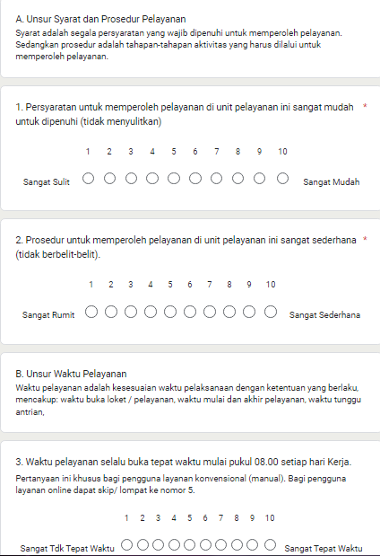
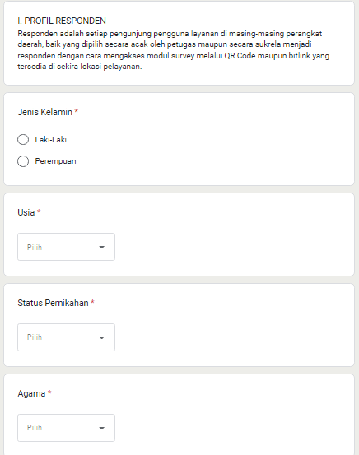
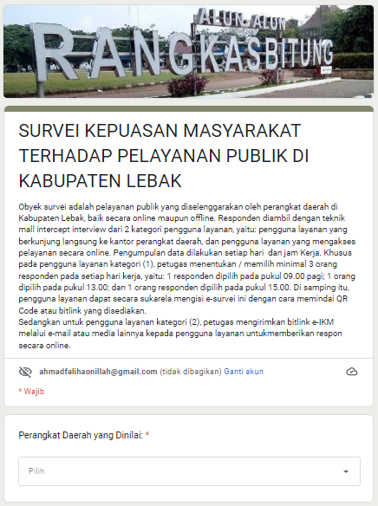
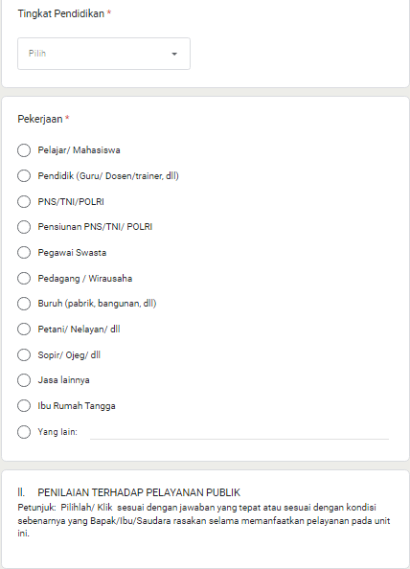

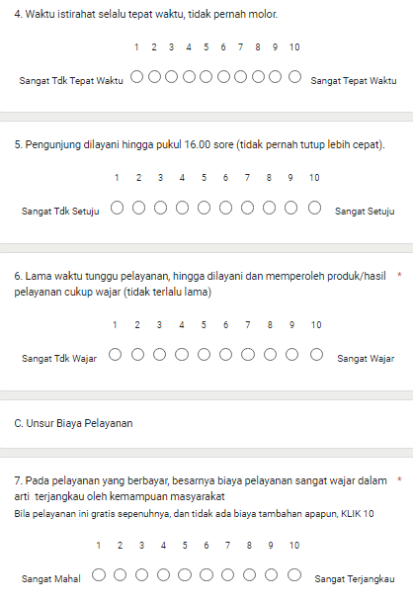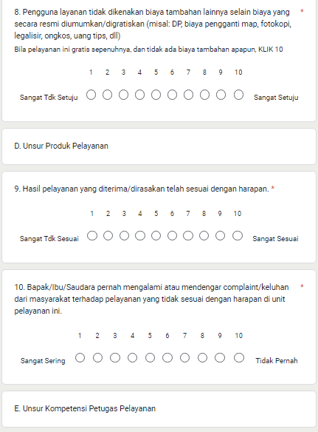
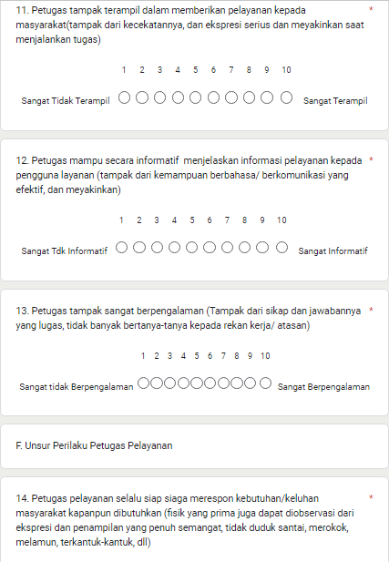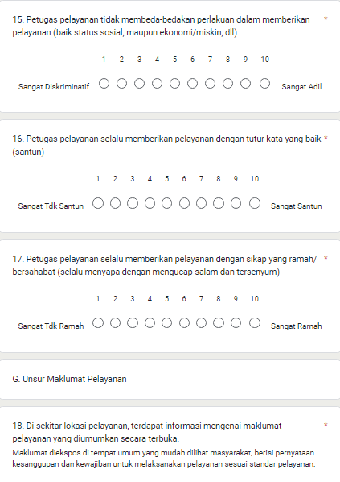

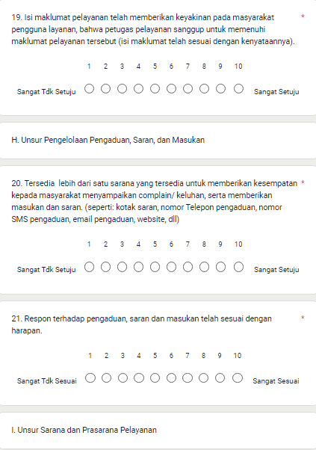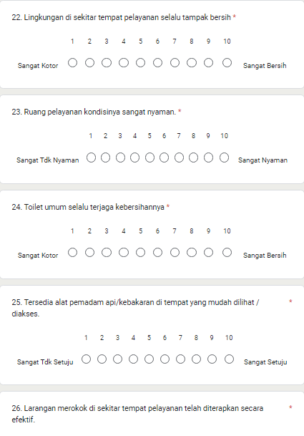

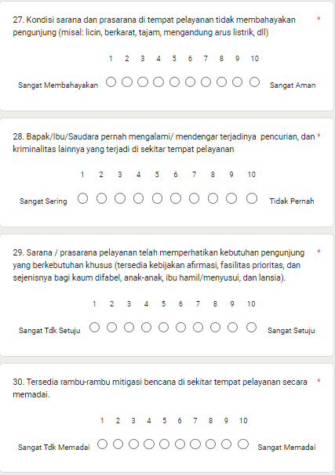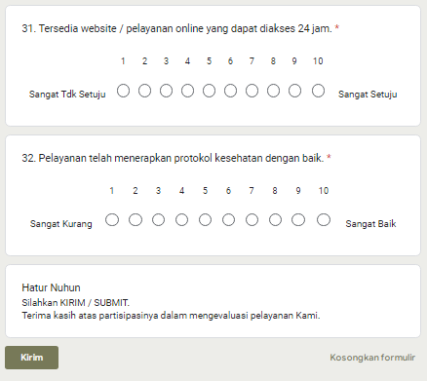

Hasil Olah Data SKM
IKM Dinas Sosial
Survei Kepuasan Masyarakat terhadap Pelayanan Publik di Kabupaten Lebak Tahun 2022
Berdasar Indikator Komposit Tahun 2022

No | INDIKATOR | INDEKS | MUTU | KETERANGAN
1 | Kemudahan Persyaratan | 82,26 | B | Di atas rerata
2 | Kemudahan Prosedur | 83,29 | B | Di atas rerata
3 | Waktu Buka Pelayanan | 82,26 | B | Di atas rerata
4 | Kesesuaian Waktu Istirahat | 81,98 | B | Di atas rerata
5 | Pelayanan Penuh Waktu | 82,37 | B | Di atas rerata
6 | Kewajaran Waktu Tunggu Pelayanan | 82,99 | B | Di atas rerata
7 | Kewajaran Biaya | 82,46 | B | Di atas rerata
8 | Bebas Pungli | 81,97 | B | Di atas rerata
9 | Produk Sesuai Harapan | 81,94 | B | Di atas rerata
10 | Angka Komplain | 83,00 | B | Di atas rerata
11 | Keterampilan Petugas | 81,75 | B | Di atas rerata
12 | Kemampuan Kominfo | 82,56 | B | Di atas rerata
13 | Pengalaman Petugas | 82,54 | B | Di atas rerata
14 | Responsivitas Petugas | 81,71 | B | Di atas rerata
15 | Tidak Diskriminatif | 81,90 | B | Di atas rerata
16 | Kesantunan | 85,40 | B | Di atas rerata
17 | Keramahan | 86,03 | B | Di atas rerata
18 | Maklumat Pelayanan | 82,93 | B | Di atas rerata
19 | Integritas Maklumat Pelayanan | 80,71 | B | Di atas rerata
20 | Kanal Pengaduan | 80,80 | B | Di atas rerata
21 | Respon Pengaduan Sesuai Harapan | 81,83 | B | Di atas rerata
22 | Kebersihan Lingkungan | 81,27 | B | Di atas rerata
23 | Kenyamanan Ruang Pelayanan | 79,47 | B | Di atas rerata
24 | Kebersihan Toilet Umum | 83,31 | B | Di atas rerata
25 | Ketersediaan APAR | 83,78 | B | Di atas rerata
26 | Efektivitas Larangan Merokok | 80,43 | B | Di atas rerata
27 | Sarpra Tidak Membahayakan | 86,68 | B | Di atas rerata
28 | Keamanan | 87,85 | B | Di atas rerata
29 | Ketersediaan Sarpra Afirmasi | 82,45 | B | Di atas rerata
30 | Mitigasi Bencana | 81,57 | B | Di atas rerata
31 | Pelayanan Online | 79,72 | B | Di atas rerata
32 | Penerapan Protokol Kesehatan | 82,60 | B | Di atas rerata

Postur Pelayanan Publik
Dinas Sosial Kabupaten Lebak

